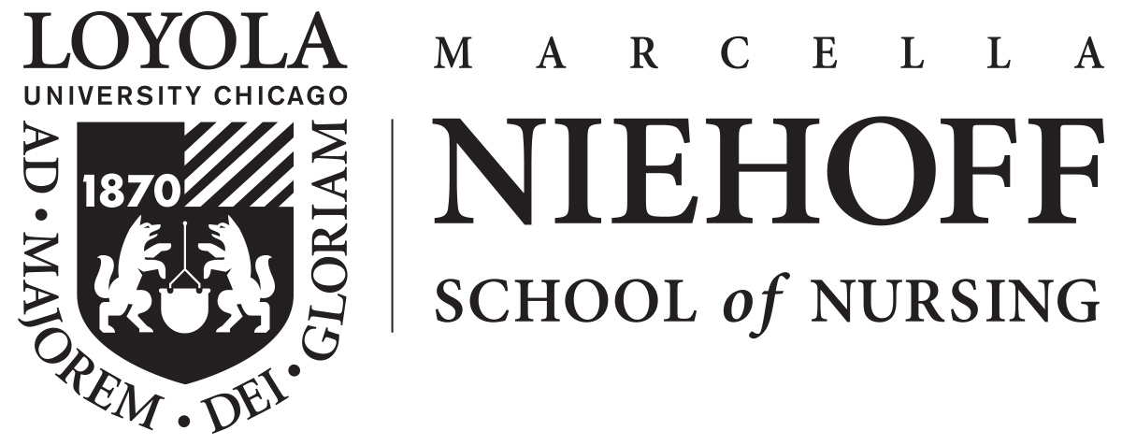
Loyola University Chicago Marcella Niehoff School of Nursing
Centro de Salud School-Based Health Center (SBHC) en Proviso East High School TEL: 708.449.9522
Registración y Consentimiento

Información del Estudiante
Nombre: _________________________________________________ PEHS ID#____________________________
Fecha de nacimiento: _________/_________/____________ Sexo: _____ Hombre _____ Mujer ____ Otros
Dirección:________________________________________________________________________________________
Apt#_____________ Ciudad: _______________________________________ Código Postal: ___________________
Telefono Celular del Estudiante: ( ) _________________________
Raza del estudiante (marque la que MEJOR corresponda)
_____ Negro, No Hispano _____ Negro, Hispano/Latino _____ Asiático / De las Islas del Pacífico
_____ Blanco, No Hispano _____ Blanco, Hispano/Latino Otros: _________________________________

Información del Padre/Tutor Legal:
Nombre del Padre/Tutor: _____________________________________ Relación: ____________________________
(Madre, Padre, Tutor Legal)
Teléfono de casa: ( ) ___________________________ Tel. de trabajo: ( ) ___________________________
Tel. de celular: ( ) _____________________________

Contacto de Emergencia:
Nombre de contacto de emergencia: ___________________________________ Relación: _______________________
(Padre/Tutor Legal/Pariente)
Teléfono ( ) _____________________________ Tel. de celular: ( ) ________________________________
Doctor primario del estudiante: ______________________________ Teléfono : ( ) ________________________
¿El estudiante tiene alguna alergia? (comida, medicina, otra cosa)
_________________________________________________________________________________________________
Medicamento(s) que toma el estudiante:
_________________________________________________________________________________________________

¿El estudiante tiene algún tipo de seguro medico? (Marque todas las que correspondan)
______ Medicaid ______ AllKids No tiene seguro medico
______ Seguro privado: _____________________________________________________________________________
(Nombre de la compañía de seguro)
- Por favor traiga un comprobante de su Medicaid, All Kids, o su tarjeta de seguro privado para nuestro archivo. Necesitamos hacer una copia de la tarjeta de seguro de su hijo ya que es posible que facturemos a Medicaid o a su seguro medico directamente por algunos servicios. A ningún estudiante registrado se le negara servicio medico por su estado de seguro.
Si no tiene seguro medico para su hijo, el SBHC proveerá información sobre la Ley de Cuidado de Salud Asequible y programa de All Kids. Información para All Kids puede ser localizada en www.allkidscovered.com o (866) ALL-KIDS o (866) 255-5437.
Vea el otro lado
Estudiantes inscritos pueden recibir cuidado medico independientemente de su estado de seguro medico o habilidad de pagar.

Consentimiento para servicios de cuidado medico y divulgación de información medica:
Yo, el estudiante/paciente, estoy de acuerdo en lo siguiente:
Yo, el padre/tutor legal/representante legal estoy de acuerdo en lo siguiente en nombre mío y del estudiante/paciente:
1. Servicios Disponibles. He leído la información del folleto para el Centro de Salud (el “SBHC”), que es operado por la Escuela de Enfermería Marcella Niehoff de la Universidad de Loyola Chicago y ubicado en la escuela Proviso East High School y por lo tanto he sido informado y comprendo el alcance de los servicios ofrecidos a los estudiantes por el SBHC. He sido informado que el Aviso de Prácticas de Privacidad de SBHC está disponible bajo petición.
2. Consentimiento de Tratamiento. Doy mi consentimiento para la educación de la salud, atención médica y servicios de consejería, los procedimientos de diagnóstico, el tratamiento y la administración de medicamentos que se consideren necesarias y apropiadas para el tratamiento de la condición o enfermedad del estudiante/paciente en el SBHC. Doy mi consentimiento para la administración de vacunas al estudiante/paciente según las recomendaciones de inmunización del CDC para los adolescentes incluyendo, pero no limitado a, las vacunas para el tétanos, la difteria y la tos ferina, el meningococo y el virus del papiloma humano. Entiendo, doy consentimiento y acuerdo que (a) tratamientos y servicios serán proporcionados por médicos que sean empleados de Loyola University Medical Center ("LUMC"), así como enfermeros, trabajadores sociales, nutricionistas y personal de apoyo que sean empleados de la Universidad de Loyola Chicago; (b) bajo la supervisión del personal apropiado, estudiantes de enfermería, trabajo social, y dietética, pueden participar en el tratamiento y atención; (c) servicios de laboratorio pueden ser proporcionados por LUMC; y (d) los servicios de registros médicos electrónicos para el SBHC serán proporcionados por LUMC, y la información en la historia medica electrónica del estudiante/paciente en el SBHC también será compartida con los proveedores de salud en el Sistema de Salud de la Universidad de Loyola y sus afiliados. Entiendo que puedo revocar mi consentimiento en cualquier momento y que los servicios para el estudiante/paciente son voluntarios y no obligatorios.

3. Uso y Divulgación de Información del Paciente. Entiendo, doy consentimiento y acuerdo que el SBHC y el LUMC pueden recibir, utilizar y revelar información del estudiante/paciente incluyendo sobre su cuidado, medicamentos recetados, y cobertura de salud para propósitos de evaluación, tratamiento, pago, y para propósitos de operaciones del cuidado de la salud, incluyendo pero no limitado a las revelaciones descritas en cada uno de sus Avisos de Prácticas de Privacidad (Notices of Privacy Practices) que son disponibles bajo petición, y tambien a los proveedores médicos, incluyendo de enfermería y de seguros médicos, con el fin de facilitar el cuidado de la salud del estudiante/paciente. Doy mi consentimiento para la liberación y transmisión de registros de inmunización del estudiante/paciente para el almacenamiento electrónico en el Registro de Inmunización del Estado de Illinois/I-Care a menos que indique por escrito que no quiero el historial de inmunizaciones en el registro.

4. Disposiciones de Confidencialidad Aplicables al Cuidado del Estudiante/Paciente.
(a) Entiendo que la confidencialidad entre el estudiante/paciente y los profesionales de SBHC descritos anteriormente se mantendrá por condiciones de salud específicas y procedimientos cuando sea autorizada por leyes de consentimiento para los menores de edad en el estado de Illinois, y en esos casos, información sobre el cuidado del estudiante/paciente no se le dará o será discutida con el padre/tutor a menos que el estudiante/paciente esté de acuerdo. Esto significa que no discutiremos el cuidado del estudiante/paciente con sus padres/tutores, a menos que se nos de el permiso para hacerlo, o que sea requerido por la ley.
(b) A excepción de los padres/tutores, o según lo permitido en la sección del “Uso y Divulgación de Información del Paciente” descrita anteriormente, o en el Aviso de Prácticas de Privacidad, o en la "Asignación de Beneficios" a continuación, información sobre el cuidado del estudiante/paciente no se le dará a nadie fuera del SBHC y el LUMC y sus afiliados, a menos que el permiso para hacerlo sea otorgado, o cuando sea requerido por la ley. Esto significa que no discutiremos al estudiante/paciente con sus maestros, la policía, o cualquier otra persona a menos que se nos otorgue permiso para hacerlo, o que lo exija la ley.
Por favor firme

(c) Los siguientes son algunos ejemplos de excepciones adicionales por las cuales es posible que tengamos que hablar con algún adulto en específico con el fin de proteger al estudiante/paciente. PUEDE QUE tengamos que decirle a alguien si:
1) Sufrió de una lesión o accidente que ocurrió en la propiedad escolar;
2) Nos dice que es víctima de abuso físico o sexual;
3) Se ha hecho daño o podría hacerse daño a sí mismo o a otra persona; o
4) Sufre de una condición que amenaza la vida.

A excepción de las excepciones mencionadas anteriormente, el personal de SBHC hará todo lo posible por hablar primero con el estudiante/paciente antes de hablar con alguien más.
(d) Al igual que el personal del Centro de Salud SBHC se compromete a proteger mi confidencialidad, yo, el estudiante/paciente, me comprometo a respetar la confidencialidad de todos los demás estudiantes/pacientes que puede que vea en el SBHC. Esto significa que si veo a otro estudiante/paciente en el SBHC y/o escucho información sobre alguien que puede que sea personal, estoy de acuerdo en mantener esa información a mí mismo y no decirle a nadie.

5. Asignación de Beneficios. En consideración por, y en caso de que el SBHC sea capaz de facturar por los servicios de atención de salud obtenidos, yo asigno a cualquier seguro medico, plan de salud, Medicaid o beneficios de terceros de un modo pagaderos a mí o en mi nombre, y autorizo ​​el pago directo a la UNIVERSIDAD DE LOYOLA CHICAGO. Autorizo ​​a cualquier poseedor de información médica o de otro tipo a liberar a los pagadores aplicables, agencias y sus agentes cualquier información necesaria para tramitar las solicitudes de pago por estos beneficios.

Firma del Padre/Tutor Legal: _____________________________________________ Fecha: ____________
Relación al estudiante: __________________________________________________
(Madre, Padre, Pariente, Tutor Legal, etc.)

He leído el formulario de consentimiento y otorgo mi consentimiento/autorización al Centro de Salud SBHC y al personal de la Universidad de Loyola Chicago y Loyola University Medical Center a proporcionarme servicios de salud y consejería. Entiendo que puedo revocar mi consentimiento/autorización en cualquier momento y que los servicios para mí son voluntarios y no obligatorios.

Firma del Estudiante: ___________________________________________________ Fecha: ___________

Centro de Salud School-based Health Center en Proviso East High School
807 South First Ave. Maywood, IL 60153
Phone: 708.449.9522

